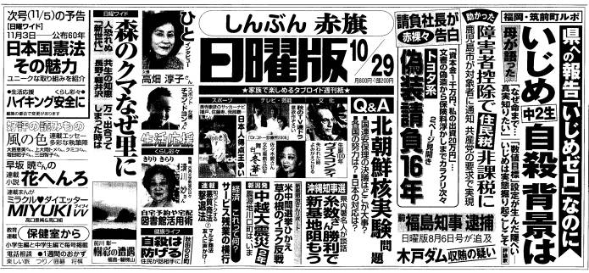
ご購読の
おすすめ
事件と社会の
「なぜ？」と
「ほんと」が
わかり、生きる勇気が湧く新聞

お問い合わせ、
お申し込み
38－4949
（西澤）
農業振興策への転換をもとめて
あいとうマーガレットステーション成功の
秘訣をさぐるツアー
《主催：日本共産党 のぶあき後援会》
❀と き：12月９日（土）
❀車の相乗りでご参加の方は9時半にアイム駐車場に集合
❀11時：田園生活館前に集合～直売館運営協議会副委員長・野村秀一郎さん（東近江市議会議員）の案内で施設見学と講演
❀12時半～昼食・懇談・その後現地解散

山崎町長の公約と言われる「甲良ふるさと交流村構想」が発表され、賛否両論の論議を呼んでいます。
「ツアー」を企画したのは、私たちが「道の駅」建設を推進するためではありません。「テント村20年」と言われる旧愛東町。道の駅を開設した初年度に2億円の売り上げ！！ その秘訣は何だったのか･･･。
甲良町での農業振興のヒントを探っていただければ、と願って企画しました。ご希望の方はどうぞお気軽にご参加ください。
町議会議員 西澤のぶあき

９月議会の補正予算討論（９月20日）に際し、西澤議員が明らかにした「ふるさと交流村構想」についての見解の内、「次の条件を満たせ」の部分（要旨）を紹介します。

次の条件を満たせ
「器をつくれば農業生産が向上する」という従来型・自民党農政の発想を根本から転換する必要があります。
だからこそ、実行に移すのであれば、次の条件を満たすことが必要だと考えます。
その条件とは、❶全町民・農家に農業の現状と意識動向を掌握するアンケートを実施すること、❷提供する農家の生産力・生産量が向上し、あるいは町や字の特産品が開発され、魅力ある農産物の定着で「ぜひ甲良の農産物を」との消費者の人気が一定以上に広がること、❸全ての町民が心の底から協力し合えることを妨げている特定集落を優遇する同和行政を完全に清算すること、❹解同路線である「確認糾弾」が間違いであったと認め、融合の道を開くこと、❺せせらぎ直販所（北落）の整備拡充をすすめ、販売等の実績を積むこと、❻学校給食に地場農産物の使用を拡充すること、❼これらを満たすために最低４～５年かけて基礎調査と生産・営農指導・援助の体制を徹底すること。

「道の駅･施設ありき」ではなく
農業生産支援・農家育成こそ先決

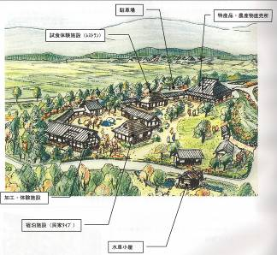

宿泊施設（民家タイプ）
甲良民報
2006年10月末 号外
発行責任：日本共産党甲良町支部
代表：西澤伸明 甲良町在士463
Tel.Fax38-4949
▼Ｅメールinfo@jcp-nobuaki.com
▼のぶあきホームページ
http://www.jcp-nobuaki.com/

提出した要請書では、「町民の中には、甲良町の発展につながり、農業振興の起爆剤となると期待する声があるのも理解できます」としたうえで、県内14ヶ所の「道の駅」の内で成功しているところは極まれで、施設建設と農業振興・地域活性化がかならずしも一致していないと指摘。
さらに「甲良ふるさと交流村構想研究会」がまとめたとされる平成18年３月付けのパンフレットは農業振興を全く欠いた施設建設が中心の視点と批判。そこには宿泊所設置「実現化」の準備をこの段階で早々と提起していること、「研究会」事務局メンバーに、農業関係者ではなく、設計会社の職員を配置したことで「農業振興」とはちがう結論となること憂慮しています。
そして次のように続けています。
「農家所得向上」の構想欠ける
愛東マーガレットステーション直売館の設置目的に明記された「農家所得の向上に努める」という一番肝心の精神が抜けています。多数の農業生産者の声・実状とかけ離れて「構想」が実行に移されれば、様々な不安が募るばかりです。
甲良地域は、愛東マーガレットステーションの商圏エリア内であり、将来近くに同種の施設が進出しないとも限りません。このように基礎が不十分な中で「構想」が先走れば、多大な負担だけが残るなどのリスクを背負いかねないことも危惧されます。
よって、緊急に以下の通り要請するものです。なお、全面的な批判・対案は後の機会に行なうものとします。
記
１、施設の建設計画を急ぐことなく、農機具・パイプハウス補助など農業生産への直接支援を直ちに具体化すること。
同研究会パンフレットの「基本方針の検討」で農業破壊の現状やその原因の分析と農業支援策が全く欠落しています。また41ページで「特に、これまでの・・・独自的な施策展開の推進が弱かった」と分析していながら、それがなぜ「弱かった」のか、それをどのような施策で強化するのか、が殆ど触れられていません。
２、農協が農家の利益を代表する組合にふさわしく援助・指導の役割を果たすよう粘り強く要請すること。
構想には全く農協の存在が位置づけられていません。今、農協をめぐっては様々な問題・障害があることを否定しませんが、農産物の生産・流通等の中で農協が指導・援助の責任を果たすべき位置にあり、またその豊かな実績を蓄積した機関だと認識しています。
３、宿泊施設建設は計画から除外すること。
パンフレットには「宿泊施設が」無い故に観光客が少なく観光地としての評価を得ていないなどと指摘し、宿泊施設誘導の根拠にしています。これは、まさに空論の象徴と言えるのではないでしょうか。宿泊施設は、24時間の体制、人員配置、費用等が必要で、維持管理は宿泊者がゼロでも必要となること、委託であれば採算を勘定に入れずに引き受ける企業があるかどうか、治安体制が必要なことなど、安易に実行に移すべきではありません。

以上、緊急に申し入れるものですが、「構想」の計画・実行の各段階で気がつき次第、今後とも提案・要請を行なうつもりであることを申し添えます。

「甲良ふるさと交流村構想」の計画業務委託費を含む補正予算が西澤議員以外の賛成で可決され、その準備が進むものと見られることから、10月４日、「同和行政を終結し、公平・公正のまちをつくる会」の代表 松元たけしさんは、この問題で緊急に地域振興主監に要請。要請には西澤議員が同行しました。
「研究会」パンフレットの
「拠点施設イメージの検討」より

